UNIVERSIDAD DON BOSCO



**Ciclo I- 2021**

**Ingeniería en ciencias de la computación**

**Segundo desafío práctico**

**Grupo 01 T**

**Docente:**

**Alexander Siguenza**

**Materia:**

**Desarrollo de Software para Móviles**

**Integrantes:**

**Castillo Hernández, Kevin Javier - CH170823 - G02L**

**Hernandez Funes, Josue Carlos - HF170965 - G02L**

**Luna Marroquin, Roberto Carlos - LM170795 - G0L**

**Porcentaje Alcanzado**

**100%**

***Perfeccionando tu Belleza***

Splash Screen.

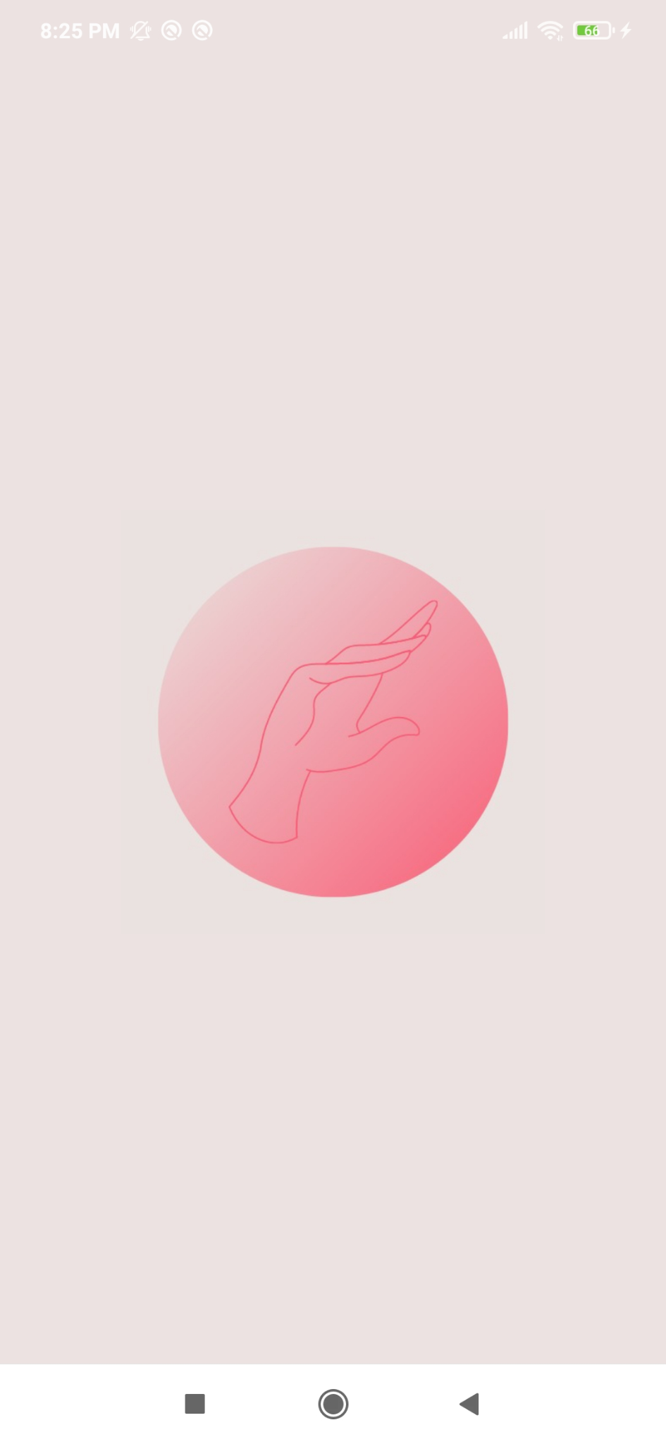

Pantalla de Login, con opción para registrar una nueva cuenta.

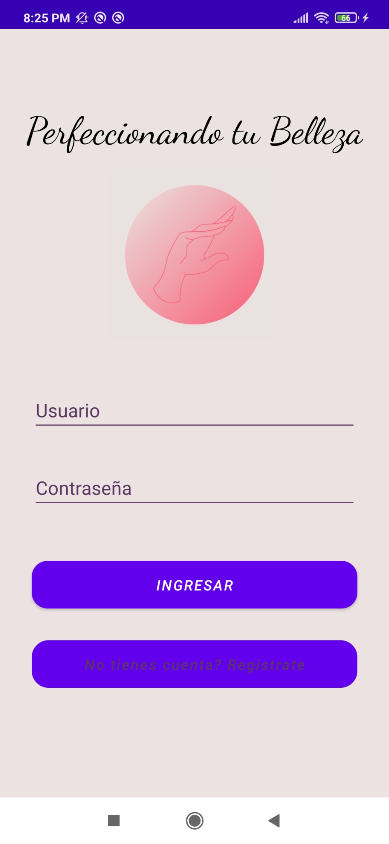

Pantalla de Registro de nueva cuenta.

La contraseña debe ser de 6 o más caracteres.

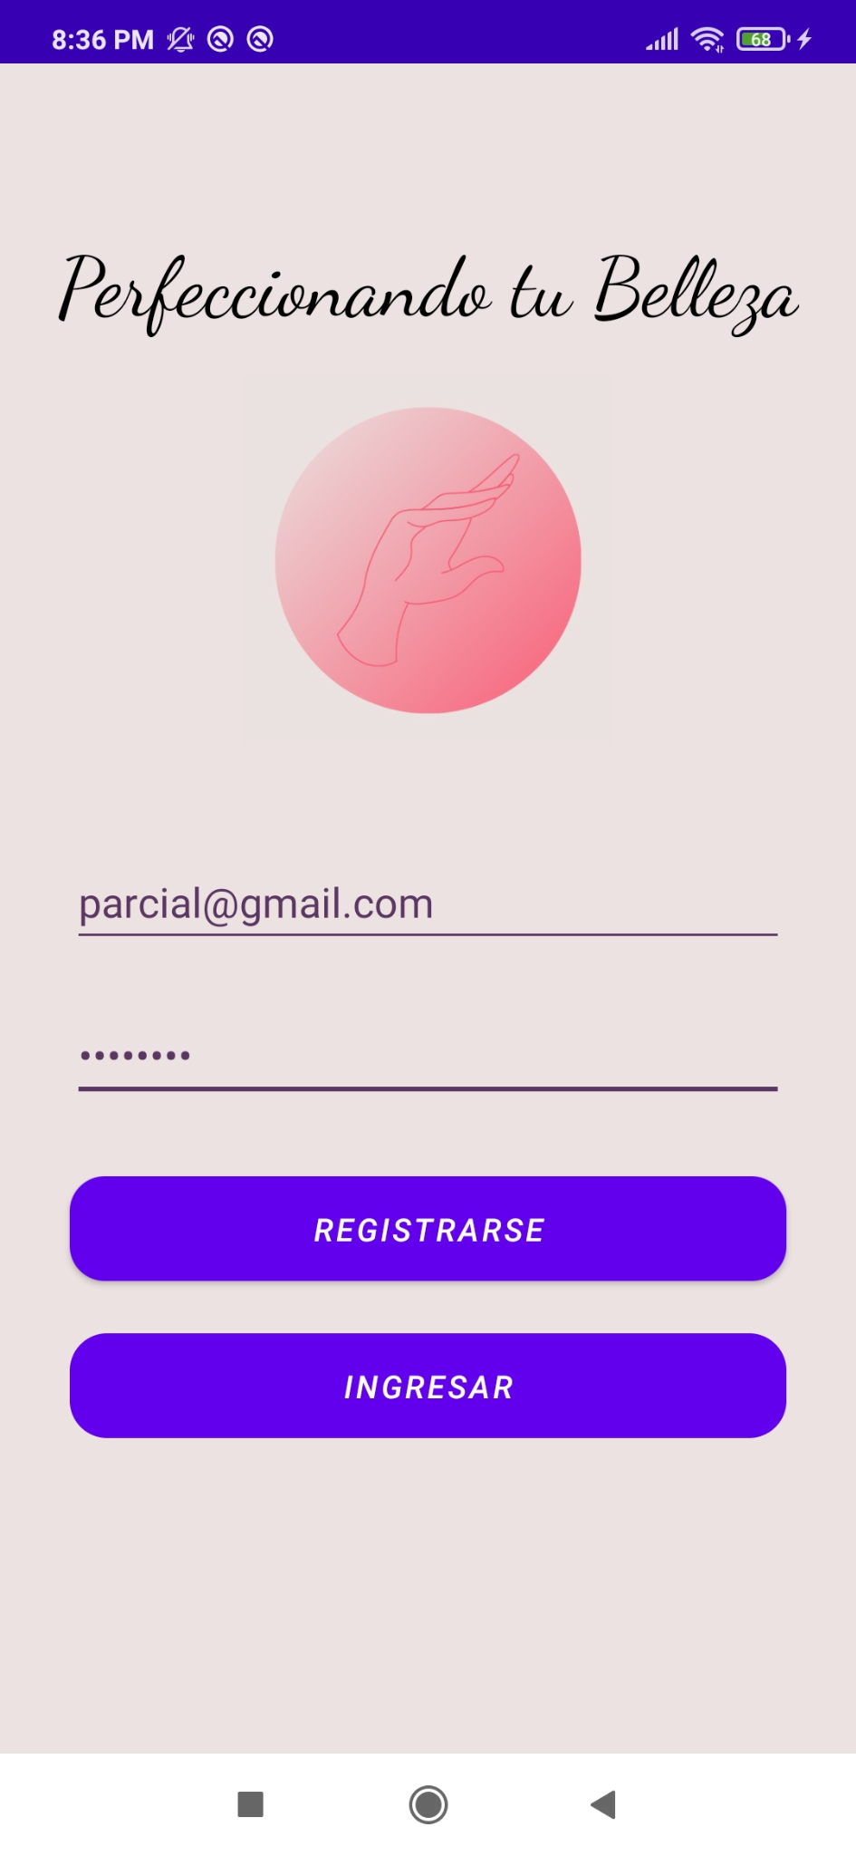

La app cuenta con un menú lateral para la navegación y el cierre de sesión.

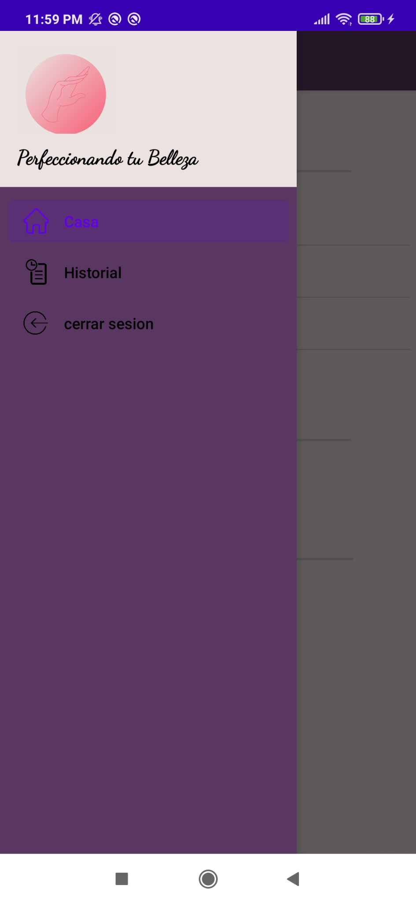

Nuevo usuario creado, aparecemos en la vista principal o “Home”.

Home es donde agendamos la cita.

Al seleccionar el tratamiento aparecerá abajo junto a su precio, luego seleccionaremos la fecha de la cita y la agendaremos.

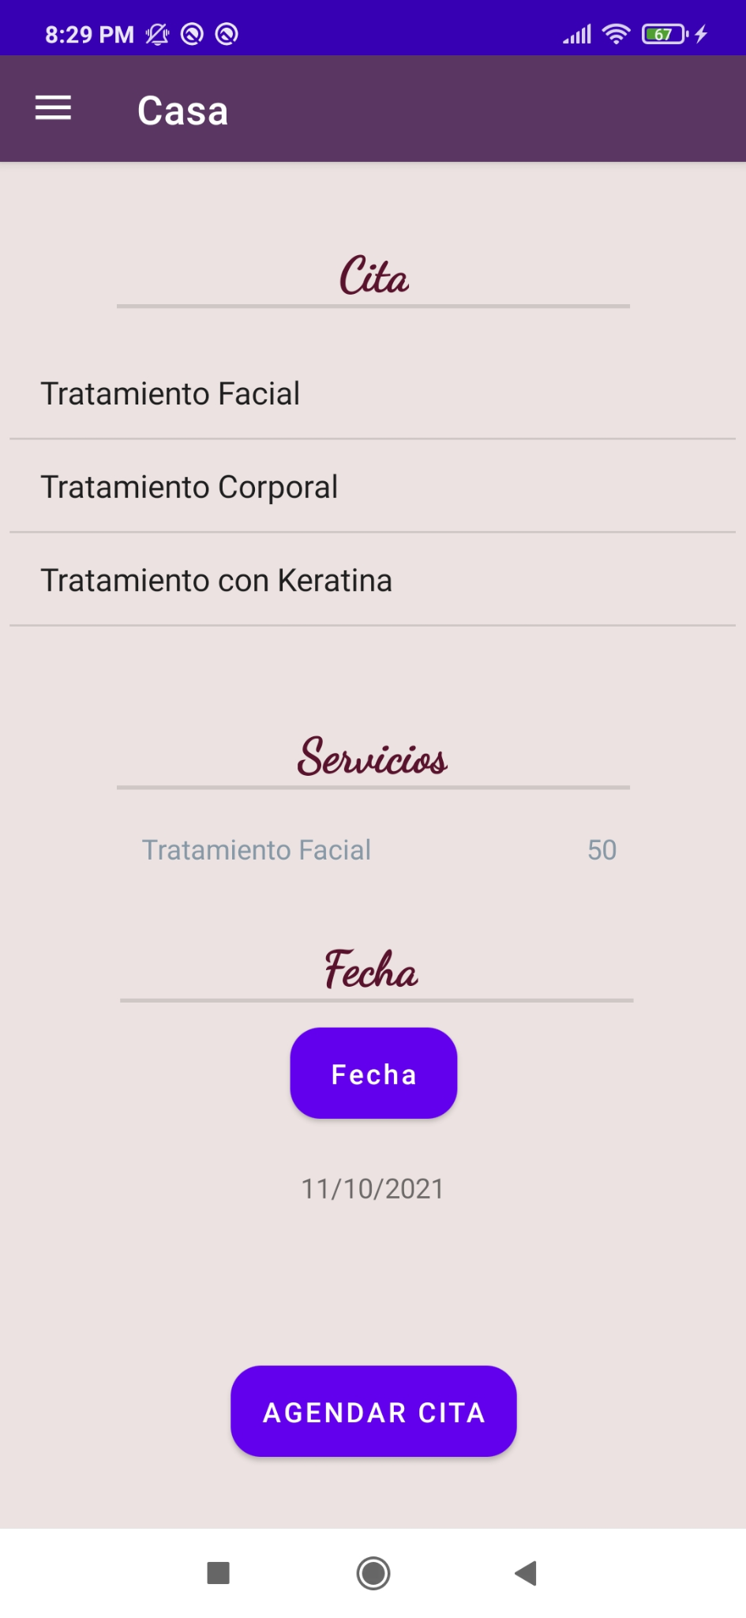

Guardamos el primer registro y observamos que nos envía un mensaje indicando que el registro ha sido guardado correctamente.

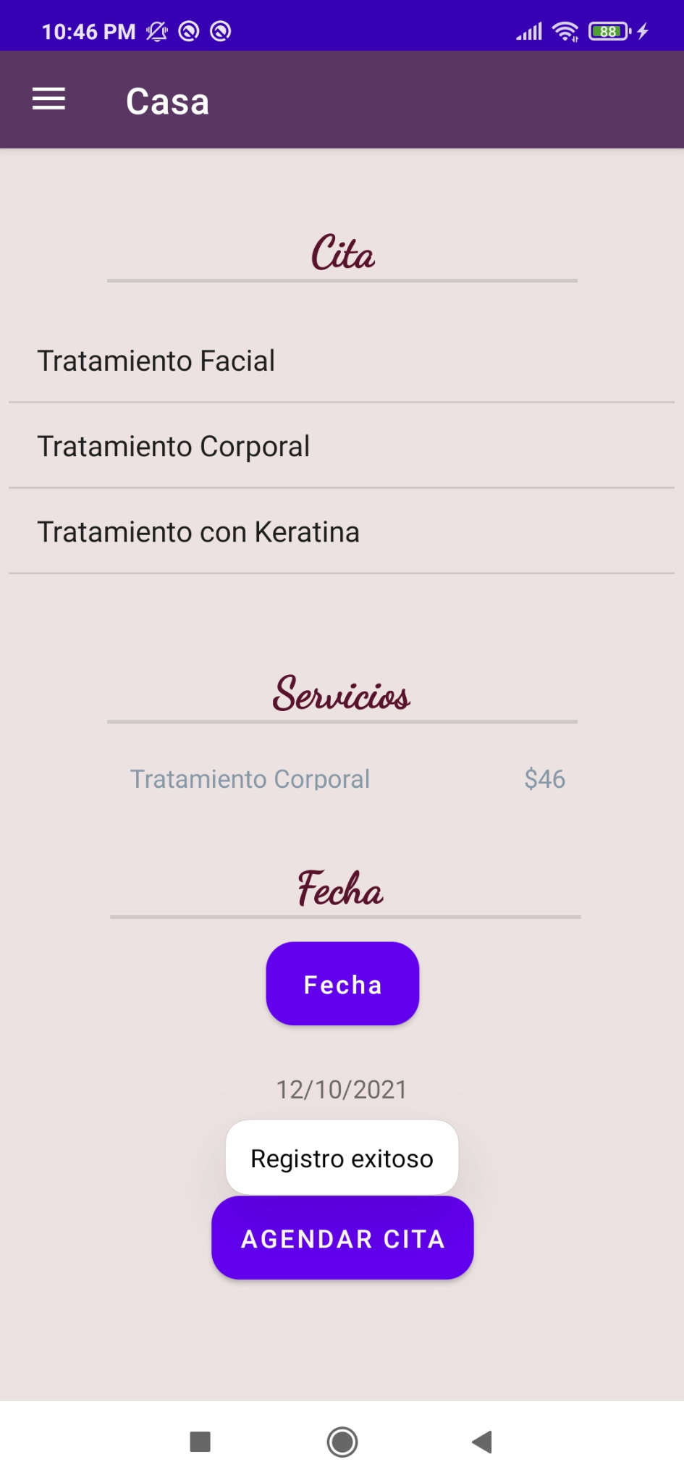

Guardaremos otro registro para verificar el funcionamiento del historial de citas

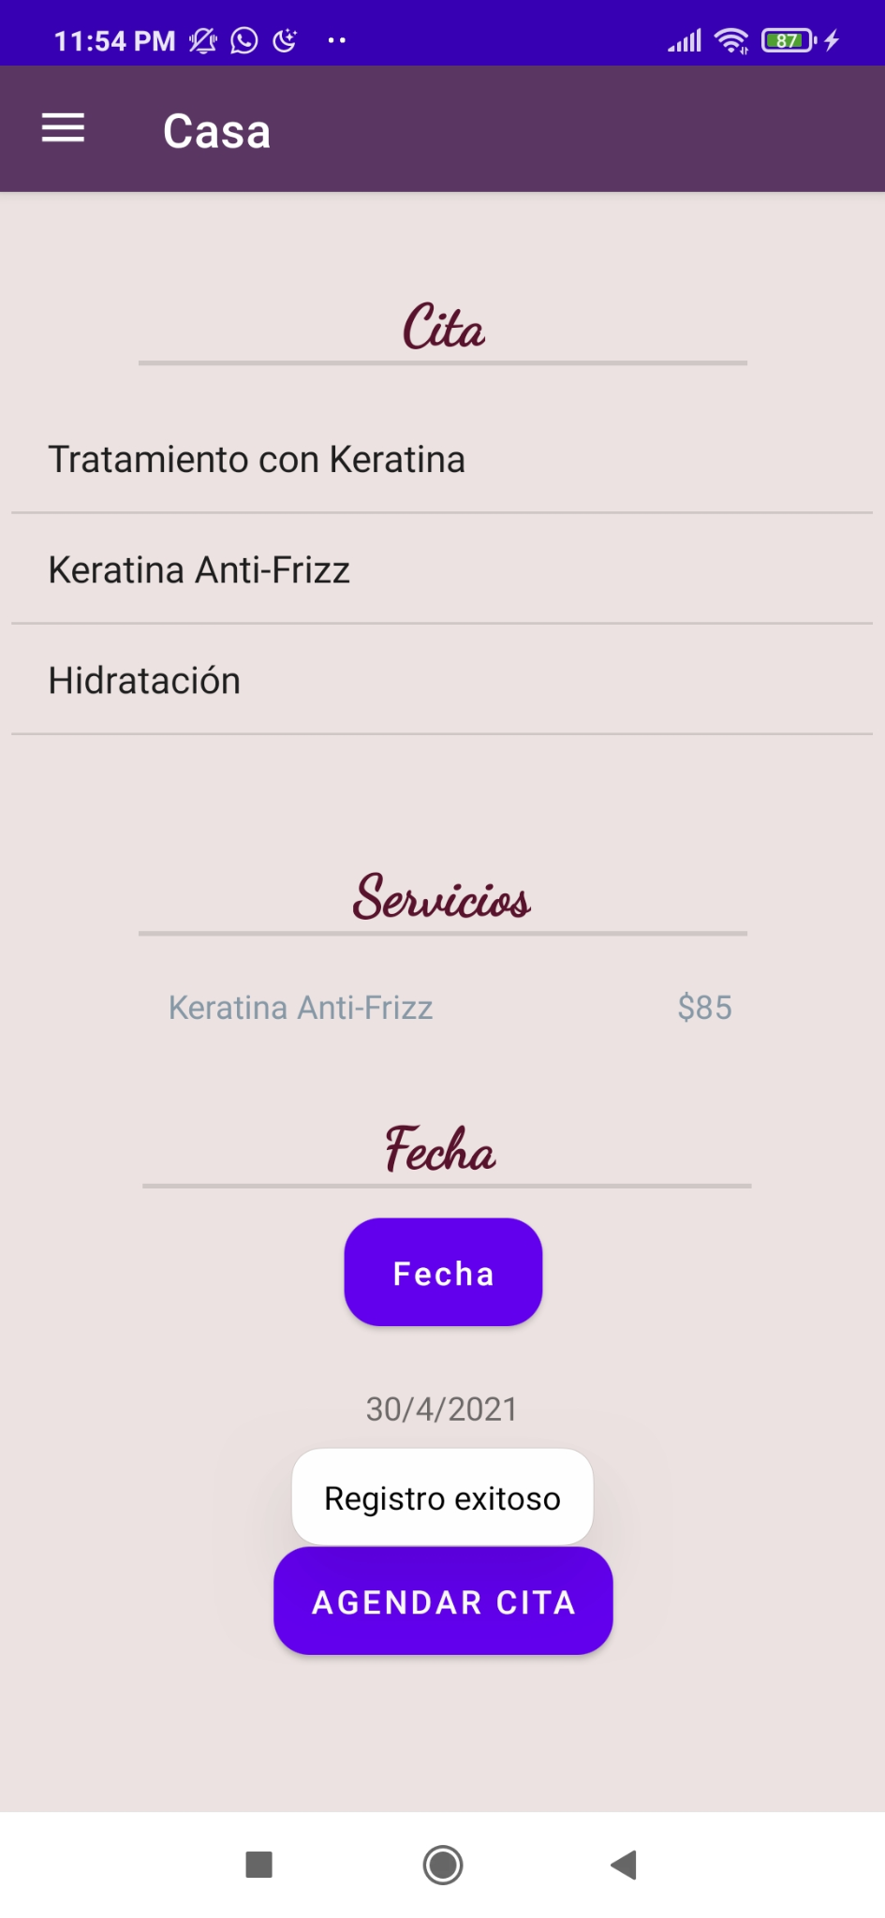

El historial de citas muestra a cada cliente las citas que ha tenido.

